1 – 您是如何开始绘画的？
喜歡畫圖是因為小時候看了星際大戰電影，受到極大的震撼，從此開始在圖畫紙上塗鴉外星人、怪獸、七彩雷射光等。小時候也很愛玩日本的紅白遊戲機，最喜歡的玩具是黃金戰士與百獸王。
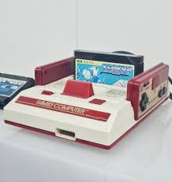

2 – 有什么艺术家给了你的灵感？
高中念的是復興美工，在社團老師的介紹之下，開始接觸歐洲漫畫，最喜歡法國漫畫大師Moebius，是我心目中的漫畫之神。

3 - 你喜欢什么样的绘画技法？
各種繪畫技法我都喜歡，我自己創作的時候大部分都用數位完稿。

4 - 你的书 " 麵包 師 之 旅"是给孩子们看的吗？
我沒有設定年齡，這部作品純粹是呈現我的奇幻想像，給任何喜歡天馬行空想像的人。

5 - 为什么是漫画书？
我的日常生活，是遊戲公司裡的動畫師，在工作之餘，我很喜歡看漫畫。雖然我也想做自己的動畫作品，但是動畫製作耗時耗工，一般都需要團隊的協助，而漫畫的形式，可以獨力完成，因此選擇漫畫創作。

6 - 为什么要用面包师，为什么要用鱼呢？
以麵包師當主角，是來自童年的記憶。台灣在1970-80年代，路上會出現載滿麵包的麵包車，麵包車會開進大街小巷，隨機停下來賣麵包。我小的時候，每天下午，家門口就會出現麵包車，那是我童年美好的記憶。
小時候很喜歡看著魚游來游去的姿態，我覺得他在水中是很自由的狀態，如果魚能飛到空中，應該也是像鳥兒一樣翱翔，而且，我很愛胡思亂想，喜歡帶點衝突的想像，就像魚在天空飛，對我有一種奇幻的魔力。
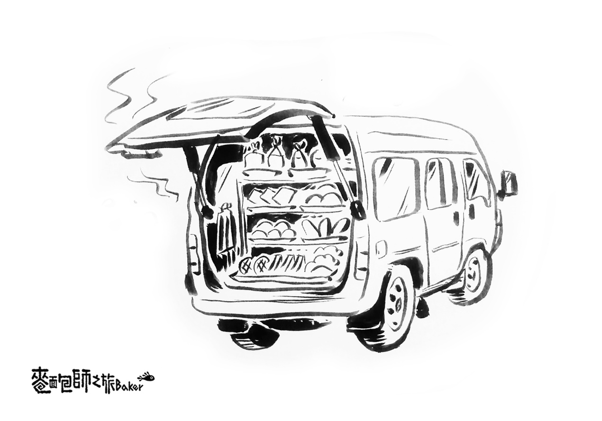

7 – 怀旧、回忆、旅行。为什么会有这些主题 ?
我自己本來就很喜歡到處旅行，隨手紀錄看到的風景、人物、建築、、、等等，這些也時常成為我創作的靈感來源。
每一趟旅程，我和太太都會仔細的研究討論行程，而且我們都是自助旅行，因為我很喜歡到處亂逛，或是在某一個街角、某一個公園、或美術館的某一幅畫前停留很久。
我特別喜歡意外碰到的人、事、物，往往不在行程安排中出現的事情，都會讓我們印象深刻，所以這些偶然的相遇，是讓我旅行中最期待的。

8 – 你的书的结尾是一个行李箱的画像… 你想表达什么信息？
我喜歡在旅行中，紀錄、速寫、隨手畫下來喜歡的風景、人物、建築物等等，把這些收集起來，就像把物品收進行李箱，帶回家收藏起來，同時，也为下一趟旅程做好準備。

9 – 台湾的几本书中，有几本书都显示出了一个负面的城市你怎么看这个城市呢？
台灣是我成長的地方，是個多元族群共同生活的國家。台灣政治環境複雜、思想衝突、都市風景有點雜亂，缺乏整體規劃，卻是個生活便利、溫暖、輕鬆、隨意的好地方，我愛台灣

10 – 你喜欢什么样的绘画技法？
重複第3個問題

11 - 你能谈谈你的下一本书吗？
《麵包師之旅》我原本就已經設定8篇故事，目前已出版的是前4篇，接下來要完成後面4篇。

